本校九十九學年度第二學期「法律會考」國中組優勝班級頒獎照片2011.06.30
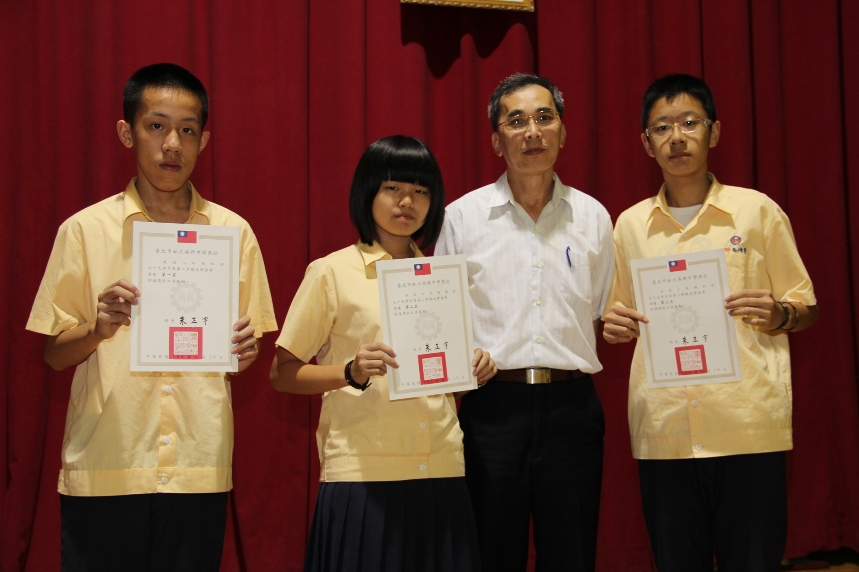
說明：第一名：八和、第二名：七義、第三名：七和

